Муниципальное бюджетное дошкольное образовательное учреждение
«Детский сад № 110 комбинированного вида»
Ново-Савиновского района г. Казани
(МБДОУ «Детский сад № 110»)
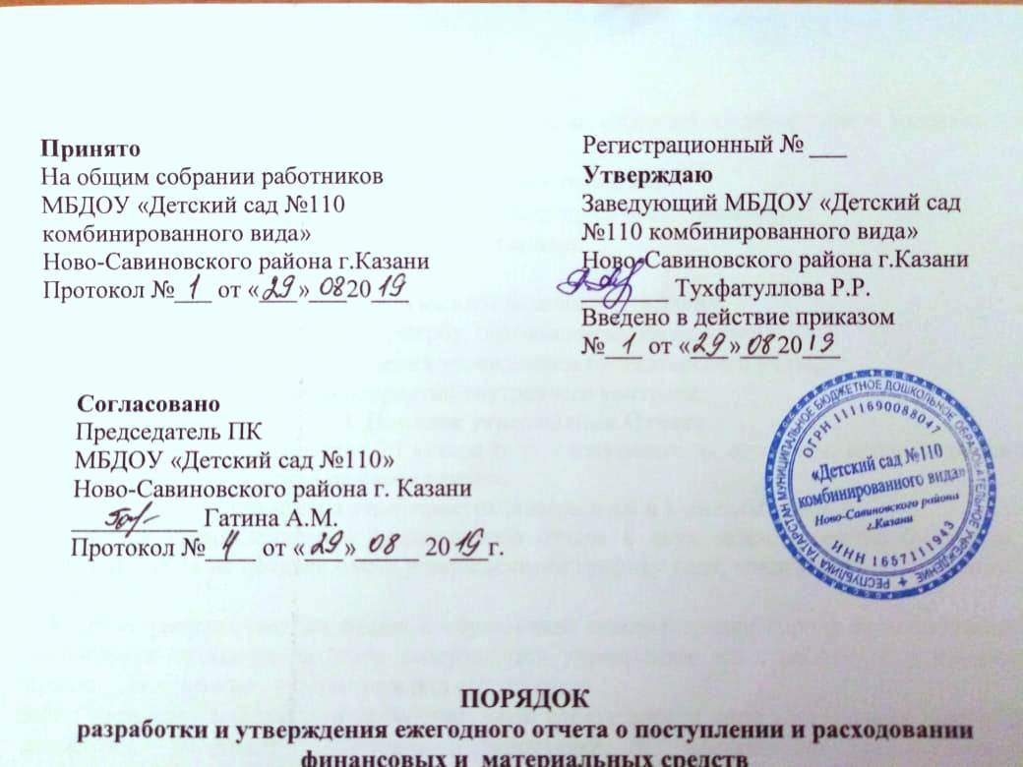
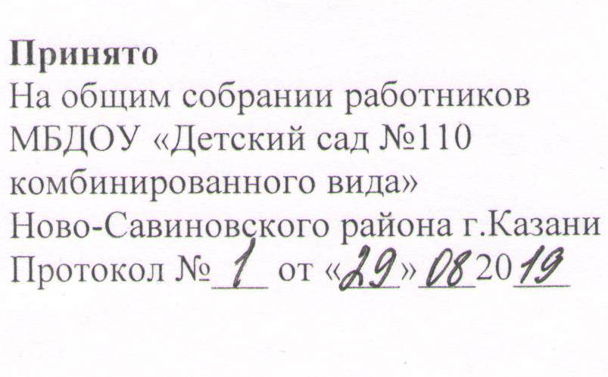

ПОЛОЖЕНИЕ
об обработке персональных данных учащихся и третьих лиц

1. Общие положения
1.1. Настоящее положение об обработке персональных данных учащихся и третьих лиц в МБДОУ № 110 (далее – Положение) разработано в соответствии с Федеральным законом от 29.12.2012 № 273-ФЗ «Об образовании в Российской Федерации», Федеральным законом от 27.07.2006 № 152-ФЗ «О персональных данных», иными федеральными и региональными нормативными актами в сфере защиты персональных данных, политикой обработки персональных данных.
1.2. Положение определяет порядок работы с персональными данными в МБДОУ № 110 учащихся, их родителей (законных представителей) и иных третьих лиц, а также гарантии конфиденциальности личной информации, которую учащиеся, родители (законные представители) и иные третьи лица предоставляют администрации МБДОУ № 110.
1.3. Целью Положения является защита персональных данных учащихся, родителей (законных представителей) и иных третьих лиц от неправомерного или случайного доступа, уничтожения, изменения, блокирования, копирования, распространения и иных неправомерных действий.
2. Перечень обрабатываемых персональных данных
2.1. МБДОУ № 110 обрабатывает следующие персональные данные учащихся:
а) фамилия, имя, отчество (при наличии);
б) дата и место рождения;
в) адрес местожительства;
г) сведения из документов:
– свидетельства о рождении, паспорта;
– свидетельства о регистрации;
– документа, подтверждающего родство воспитанника с родителями (законными представителями);
– документа, подтверждающего право на пребывание на территории РФ;
– заключения и других рекомендаций психолого-медико-педагогической комиссии;
– медицинского заключения о принадлежности к медицинской группе для занятий физической культурой;
– медицинского заключения о характере полученных повреждений здоровья в результате несчастного случая и степени их тяжести, а также о возможном нахождении пострадавшего в состоянии алкогольного, наркотического или токсического опьянения, заключения о причине смерти;
– иных медицинских заключений;
– информированных согласий на медосмотр;
2.2. Персональные данные учащихся содержатся в их личных делах в виде копий документов.
2.3. МБДОУ № 110 обрабатывает следующие персональные данные родителей (законных представителей) воспитанников:
а) фамилия, имя, отчество (при наличии);
б) адрес местожительства;
в) контактные телефоны;
г) сведения из документов:
– паспорта или другого документа, удостоверяющего личность;
– документов для предоставления льгот (удостоверение многодетной семьи, документ о признании инвалидом).
2.4. Персональные данные родителей (законных представителей) содержатся в личных делах воспитанников в виде копий документов.
2.5. МБДОУ № 110 обрабатывает следующие персональные данные физических лиц по договорам, физических лиц, указанных в заявлениях (согласиях, доверенностях и т. п.) воспитанников или родителей (законных представителей) несовершеннолетних учащихся:
а) фамилия, имя, отчество (при наличии);
б) адрес местожительства;
в) контактные телефоны;
г) сведения из документов:
– паспорта или другого документа, удостоверяющего личность;
– диплома или иного документа об образовании;
– трудовой книжки.
2.6. Персональные данные третьих лиц содержатся в документах, которые представили физические лица, заключившие с МБДОУ № 110 договор, и в документах, которые подписали (выдали) учащиеся или родители (законные представители).

3. Сбор, обработка и хранение персональных данных
3.1. Сбор персональных данных воспитанников, родителей (законных представителей) осуществляет ответственный за ведение личных дел воспитанников во время приема документов на обучение.
3.2. Сбор данных физических лиц по договорам осуществляет заведующий при оформлении договоров.
3.3. Сбор данных третьих лиц, указанных в заявлениях (согласиях, доверенностях и т. п.) воспитанников или родителей (законных представителей) несовершеннолетних учащихся, осуществляет ответственный за ведение личных дел воспитанников при оформлении или приеме документов.
3.4. Ответственный за ведение личных дел воспитанников вправе принять персональные данные воспитанников, родителей (законных представителей) только у этих лиц лично.
3.5. МБДОУ № 110 вправе делать запрос в медицинскую организацию и обрабатывать персональные данные воспитанников при расследовании несчастного случая, если это требуется для работы комиссии. Результаты расследования вместе с медицинскими заключениями хранятся в отдельных папках в специальном шкафу, доступ к которому имеют только члены комиссии.
3.6. Обработка персональных данных учащихся ведется исключительно в целях реализации их прав на получение образования в рамках осваиваемых образовательных программ и с согласия на обработку персональных данных.
3.7. Обработка персональных данных родителей (законных представителей) воспитанников ведется исключительно в целях реализации прав родителей (законных представителей) при реализации в МБДОУ № 110 прав учащихся на получение образования в рамках осваиваемых образовательных программ и с согласия на обработку персональных данных.
3.8. Обработка персональных данных физических лиц по договорам ведется исключительно в целях исполнения договора, стороной которого, выгодоприобретателем или поручителем по которому является такое физическое лицо, а также для заключения договора по инициативе физического лица или договора, по которому физическое лицо будет выгодоприобретателем или поручителем. Получение согласия в данном случае не требуется.
Обработка персональных данных третьих лиц, указанных в заявлениях (согласиях, доверенностях и т. п.) воспитанников или родителей (законных представителей), ведется исключительно в целях реализации прав родителей (законных представителей) при реализации в МБДОУ № 110 прав воспитанников на получение образования и с согласия третьих лиц на обработку.
3.9. Личные дела воспитанников хранятся в кабинете заведующегов МБДОУ № 110 в бумажном виде в папках в специальном шкафу, который обеспечивает защиту от несанкционированного доступа. В личных делах воспитанников хранятся персональные данные воспитанников и их родителей (законных представителей).
3.10. Договоры, содержащие персональные данные третьих лиц, хранятся в методическом кабинете в бумажном виде в папках в специальном шкафу, который обеспечивает защиту от несанкционированного доступа.
3.11. Заявления (согласия, доверенности и т. воспитанников и родителей (законных представителей), содержащие персональные данные третьих лиц, хранятся в кабинете заведующего в бумажном виде в папках в специальном шкафу, который обеспечивает защиту от несанкционированного доступа.
3.13. Личные дела, журналы и иные документы, содержащие персональные данные, подлежат хранению и уничтожению в сроки и в порядке, предусмотренные номенклатурой дел и архивным законодательством РФ.
4. Доступ к персональным данным
4.1. Доступ к персональным данным воспитанников, родителей (законного представителя) имеют:
– заведующий – в полном объеме;
– старший воспитатель – в ограниченном объеме;
– ответственный за ведение личных дел воспитанников – в полном объеме;
– бухгалтер – в ограниченном объеме;
– педагоги – в объеме данных, которые необходимы для выполнения функций педагога: фамилия, имя, отчество (при наличии) воспитанника; фамилия, имя, отчество (при наличии) родителей воспитанников, адрес местожительства, контактные телефоны, рекомендации психолого-медико-педагогической комиссии; фамилия, имя, отчество (при наличии) и контактные телефоны третьих лиц, которым родители (законные представители) передали часть своих полномочий;
– педагог-психолог – в объеме данных, которые нужны для диагностической, психокоррекционной, реабилитационной работы с воспитанником, оказания консультативной помощи воспитаннику, его родителям (законным представителям) и педагогическим работникам МБДОУ № 110.
4.2. Доступ к персональным данным третьих лиц по договорам имеют:
– заведующий – в полном объеме;
4.3. Доступ к персональным данным третьих лиц, на которых оформлены заявления (согласия, доверенности и т. п.) и которые зафиксированы в журнале учета посетителей, имеют:
–заведующий – в полном объеме;
– ответственный за ведение личных дел воспитанников – в полном объеме;
4.4. Перечень лиц, допущенных к обработке персональных данных, утверждается приказом заведующего МБДОУ № 110

5. Передача персональных данных
5.1. Работники в МБДОУ № 110, имеющие доступ к персональным данным воспитанников, родителей (законных представителей) воспитанников и третьих лиц, при передаче этих данных должны соблюдать следующие требования:
5.1.1. Не передавать персональные данные без письменного согласия субъекта персональных данных, за исключением случаев, когда это необходимо в целях предупреждения угрозы жизни и здоровью воспитанника, если получить такое согласие невозможно, для статистических или исследовательских целей (при обезличивании), а также в других случаях, напрямую предусмотренных федеральными законами.
5.1.2. Предупреждать лиц, которым переданы персональные данные воспитанника, родителей (законных представителей) , третьих лиц, о том, что эти данные могут быть использованы лишь в целях, для которых они сообщены субъектами персональных данных.

6. Меры обеспечения безопасности персональных данных
6.1. К основным мерам обеспечения безопасности персональных данных в МБДОУ № 110 относятся:
6.1.1. Назначение ответственного за организацию обработки персональных данных. В обязанности ответственного входит организация обработки персональных данных, обучение и инструктаж работников, внутренний контроль за соблюдением в МБДОУ № 110 требований законодательства к защите персональных данных.
6.1.2. Издание политики обработки персональных данных и локальных актов по вопросам обработки персональных данных.
6.1.3. Ознакомление работников, осуществляющих обработку персональных данных, с положениями законодательства о персональных данных, в том числе с требованиями к защите персональных данных, политикой обработки персональных данных и локальными актами МБДОУ № 110 по вопросам обработки персональных данных.
6.1.4. Определение угроз безопасности персональным данным при их обработке с использованием средств автоматизации и разработка мер по защите таких персональных данных.
6.1.5. Установление правил доступа к персональным данным, обрабатываемым с использованием средств автоматизации, а также регистрация и учет всех действий, совершаемых с персональными данными в информационных системах, контроль за принимаемыми мерами по обеспечению безопасности персональных данных и уровня защищенности информационных систем.
6.1.6. Учет машинных носителей персональных данных.
6.1.7. Проведение мероприятий при обнаружении несанкционированного доступа к персональным данным, обрабатываемым с использованием средств автоматизации, в том числе восстановление персональных данных, которые были модифицированы или уничтожены вследствие несанкционированного доступа к ним.
6.1.8. Оценка вреда, который может быть причинен субъектам персональных данных в случае нарушения законодательства о персональных данных, оценка соотношения указанного вреда и принимаемых мер.
6.1.9. Внутренний контроль и (или) аудит соответствия обработки персональных данных требованиям законодательства.
6.1.10. Публикация политики обработки персональных данных и локальных актов по вопросам обработки персональных данных на официальном сайте МБДОУ № 110.

7. Ответственность
7.1. Лица, виновные в нарушении норм, регулирующих обработку и защиту персональных данных учащихся, их родителей (законных представителей) и иных третьих лиц, привлекаются к дисциплинарной и материальной ответственности, а в случаях, установленных законодательством РФ, – к гражданско-правовой, административной и уголовной ответственности в порядке, установленном федеральными законами.
7.2. Моральный вред, причиненный учащимся, их родителям (законным представителям) и иным третьим лицам вследствие нарушения их прав, правил обработки персональных данных, а также несоблюдения требований к защите персональных данных, подлежит возмещению в порядке и на условиях, предусмотренных законодательством РФ. Возмещение морального вреда осуществляется независимо от возмещения имущественного вреда и понесенных субъектом персональных данных убытков.

